Міністерство освіти і науки України
Івано-Франківський національний технічний університет нафти і газу

Кафедра програмного забезпечення автоматизованих систем

Лабораторна робота №3
Тема:«Написання user story та створення mockup»

Виконав:
ст. групи ПІт-15-3
Чолій М. Б.
Перевірив:
Гаврищук С.В.

Івано-Франківськ
2016
Мета: Написання user story та створення mockup.
Хід роботи:
- User stroy: я, як користувач, повинен мати можливість підтвердження дії видалення коментарів.
- Mockup:
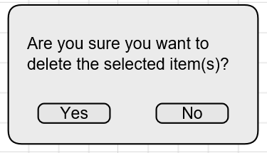
- Functional Requirements: Якщо користувач натисне кнопку «Delete» на екрані повинен з’явитися діалог на якому користувач побачить повідомлення «Are you sure you want to delete the selected item(s)?» та дві кнопки: «Yes» та «No». Якщо користувач натисне на кнопку з позначенням «Yes» то всі позначені коментарі будуть видалені, а якщо користувач натисне на клавішу з надписом «No» то позначенні коментарі залишуться не видаленими.
- Items:
Діалог повинен зявлятись тільки при натисненні кнопки «Delete».
Діалог повинен містити наступне повідомлення «Are you sure you want to delete the selected item(s)?».
Діалог повинен містити дві кнопки «Yes» та «No».
Кнопка «Yes» повинна підтверджувати видалення коментарів.
Кнопка «No» повинна відміняти видалення коментарів.
Після натиснення будь-якої з кнопок діалог повинен закриватись.

Висновок: В ході виконання даної лабораторної роботи було написано user story для діалогового вікна «Підтвердження видалення коментарів» та розроблено його mockup.

